

**ประกาศองค์การบริหารส่วนตำบลนาเชือก**

**เรื่อง มาตรการประหยัดพลังงานขององค์การบริหารส่วนตำบลนาเชือก ประจำปีงบประมาณ พ.ศ.2566**

*********************

ตามที่คณะรัฐมนตรี ได้มีมติเมื่อวันที่ 20 มีนาคม 2556 ให้ทุกส่วนราชการควบคุมดูแลการใช้น้ำมันเชื้อเพลิงและไฟฟ้าอย่างประหยัดโดยกำหนดเป้าหมายให้ลดจำนวนหน่วยการใช้น้ำมันและไฟฟ่าจากเดิมเมื่อเปรียบเทียบกับเดือนเดียวกันอย่างน้อยร้อยละ 10 นั้น

องค์การบริหารส่วนตำบลนาเชือก จึงกำหนดมาตรการและขับเคลื่อนนโยบายการลดใช้พลังงานประจำปีงบประมาณ พ.ศ. 2566 โดยกำหนดเป้าหมายการลดใช้พลังงาน ร้อยละ 5 เมื่อเทียบกับปีงบประมาณที่ผ่านมา ดังนั้น เพื่อให้บุคลากรในสังกัดองค์การบริหารส่วนตำบลนาเชือก ได้ร่วมมือกันในการดำเนินการอนุรักษ์พลังงานและลดการใช้พลังงาน จึงได้กำหนดมาตรการประหยัดพลังงานขององค์การบริหารส่วนตำบล เพื่อให้บุคลากรในสังกัดได้ถือปฏิบัติอย่างเคร่งครัด ดังนี้

1.มาตรการประหยัดไฟฟ้า  
 1.1 ระบบไฟฟ้าแสงสว่าง  
 1.1.1 ปิดไฟฟ้าทุกครั้งเมื่อเลิกใช้งาน หรือไม่มีคนอยู่ในสำนักงาน  
 1.1.2 ทำความสะอาดหลอดไฟฟ้าอยู่เสมอ  
 1.1.3 ให้เปลี่ยนหลอดไฟฟ้าจากเดิมเป็นระบบประหยัดพลังงาน  
 1.2 อุปกรณ์และเครื่องใช้สำนักงาน  
 1.2.1 คอมพิวเตอร์  
 (1) ตั้งพักหน้าจออัตโนมัติ เมื่อไม่ใช้เครื่องเกิน 15 นาที  
 (2) ปิดหน้าจอเมื่อไม่ใช้เครื่องเกิน 30 นาที  
 (3) ปิดเครื่องคอมพิวเตอร์ทุกครั้งเมื่อไม่ใช้งานเกิน 1 ชั่วโมง  
 (4) ปิดเครื่อง ปิดสวิตช์ และถอดปลั๊กไฟทุกครั้งหลังเลิกงาน  
 1.2.2 ระบบปรับอากาศ   
 (1) กำหนดช่วงระยะเวลาเปิด-ปิดเครื่องปรับอากาศ โดยเปิดตั้งแต่เวลา   
 9.00 น. และปิดเวลา 16.00 น.   
 (2) ปรับอุณหภูมิห้องปรับอากาศเป็น 25-26 องศาเซลเซียส   
 (3) ทำความสะอาดแผ่นกรองอากาศและคอล์ยทำความเย็นอย่างน้อย  
 เดือนละ 1 ครั้ง  
 /(4) ป้องกัน....

-2-  
 (4) ป้องกันความร้อนเข้าสู่อาคารและคำนึงถึงแสงสว่าง โดยปิดมู่ลี่ หรือ   
 ม่าน   
 (5) ปิดเครื่องปรับอากาศแบบแยกส่วน หรือปรับอุณหภูมิไปที่ 30 องศา   
 เซลเซียส เพื่อให้คอมเพรสเซอร์หยุดทำงานหรือทำงานน้อยลงในเวลา  
 พักเที่ยง   
 (6) ปรับลดขนาดของเครื่องปรับอากาศลงตามความเหมาะสมของห้อง   
 (7) ล้างเครื่องปรับอากาศอย่างน้อยปีละ 1 ครั้ง   
 (8) จัดซื้อเครื่องปรับอากาศใหม่ที่มีฉลากเบอร์ 5 ทดแทน  
 เครื่องปรับอากาศเดิมที่ เสื่อมสภาพและสิ้นเปลืองกระแสไฟฟ้า   
 1.2.3 เครื่องถ่ายเอกสาร   
 (1) กดปุ่มพักเครื่องถ่ายเอกสารเมื่อไม่ใช้งาน   
 (2) ไม่วางเครื่องถ่ายเอกสารในห้องที่มีเครื่องปรับอากาศ   
 (3) เครื่องใช้ไฟฟ้าอื่น ๆ   
 (4) ถอดปลั๊กอุปกรณ์เครื่องใช้ไฟฟ้าทุกครั้งเมื่อเลิกใช้งาน   
 (5) ใช้เครื่องทำน้ำร้อน-นำเย็นร่วมกัน   
 1.3 มาตรการประหยัดค่าน้ำมันเชื้อเพลิง   
 1.3.1 ตรวจเช็กรถยนต์ให้อยู่ในสภาพดีพร้อมใช้งานตลอดเวลาและส่งรถยนต์เข้า  
 ตรวจเช็ก เครื่องยนต์ตามระยะที่ผู้ผลิตกำหนด   
 1.3.2. มีการควบคุมการใช้รถยนต์อย่างเข้มงวด ให้ใช้เท่าที่จำเป็นเท่านั้น   
 1.3.3 จดสถิติการใช้น้ำมันในแต่ละเดือนเพื่อนำมาวิเคราะห์และหาแนวทางในการ  
 ประหยัด น้ำมันเชื้อเพลิงต่อไป   
 1.3.4 ใช้ก๊าซ CNG. น้ำมันแก็สโซฮอลล์ 91 น้ำมันเบนซิน E20 หรือน้ำมันไบโอ  
 ดีเซลกับ รถยนต์ส่วนกลาง   
 1.3.5. ในการส่งเอกสารให้กับหน่วยงานในสังกัดจะใช้วิธีส่งทางไปรษณีย์, ส่งทาง  
 ระบบ อิเล็กทรอนิกส์ (ระบบ Extranet) และฝากเอกสารไปกับเจ้าหน้าที่  
 ของหน่วยงานที่มาส่งเอกสาร เพื่อลดปริมาณการใช้ รถยนต์ลง   
 1.3.6 ใช้ระบบประชุมทางไกลแทนการเดินทางไปประชุมกับหน่วยงานอื่น   
 1.3.7 ติดต่อกับสถานีบริการน้ำมันที่อยู่ในเส้นทางที่มีการใช้งานบ่อย

จึงประกาศให้ทราบโดยทั่วกัน

ประกาศ ณ วันที่ 26 เดือน กันยายน พ.ศ. 2565  
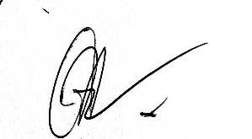

(นายพิชัย ชุบสุวรรณ)

นายกองค์การบริหารส่วนตำบลนาเชือก

**กิจกรรมที่ 1 การณรงค์เปิด -ปิดเครื่องใช้ไฟฟ้าหลังเลิกใช้งานในสำนักงาน ส่งเสริมการในอุปกรณ์  
ประหยัดไฟฟ้า น้ำมันเชื้อเพลิงในสำนักงาน**

1. **ถอดปลั๊กเครื่องทำน้ำเย็นหลังใช้งาน**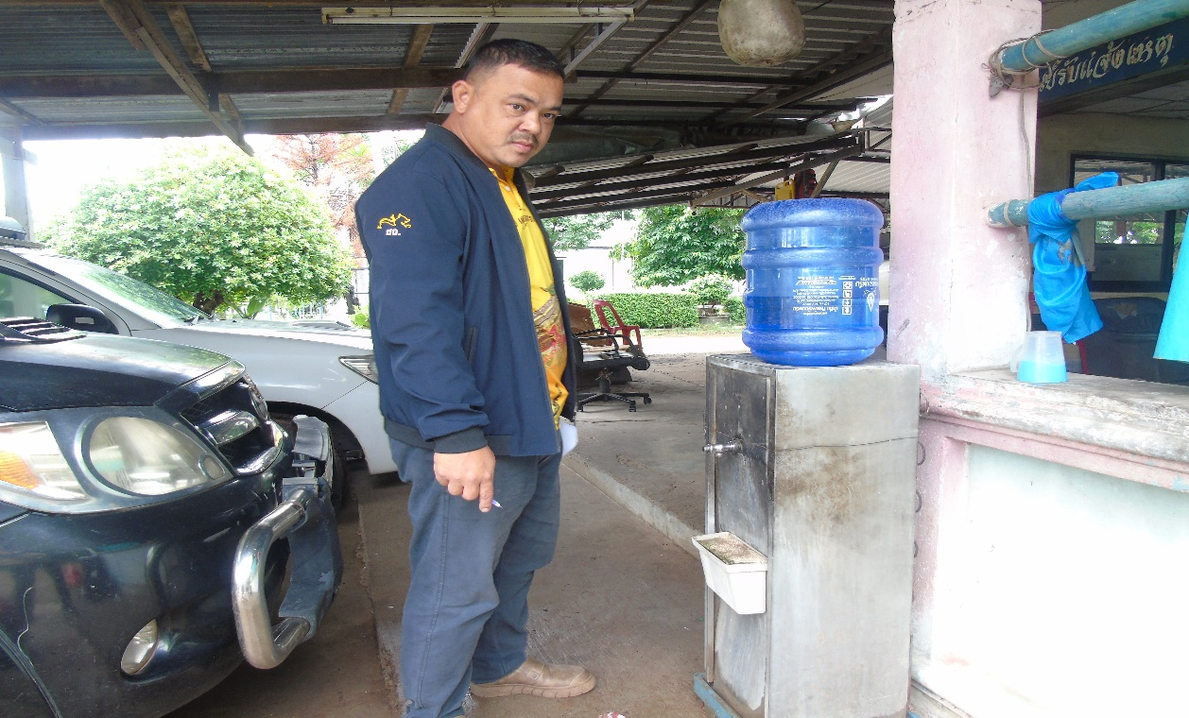
2. **ปิดเครื่องถ่ายเอกสารหลังเลิกใช้งาน และถอดปลั๊กออก/ถ่ายเอกสารเฉพาะจำเป็น**

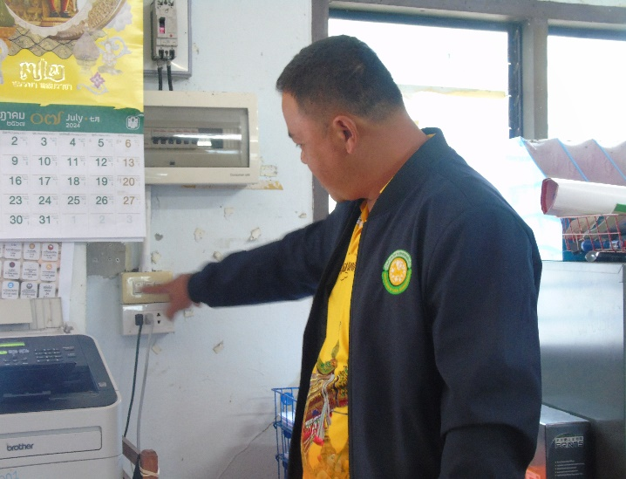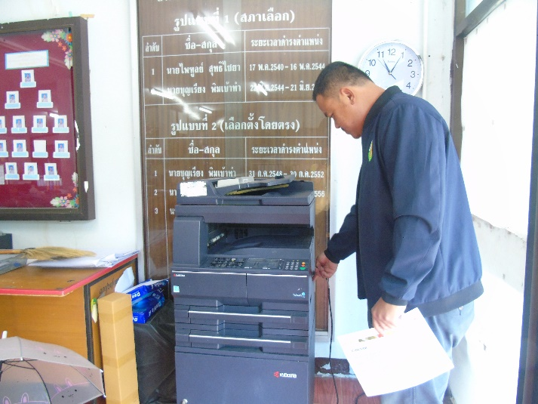

**3.เปิดไฟฟ้าและแสงสว่างในห้องทำงานเฉพาะเท่าที่ปฏิบัติงานอยู่ ปิด ไฟฟ้าแสงสว่างที่ไม่จำเป็นในการทำงานปิดไฟ้ฟ้าหลังเลิกงาน**

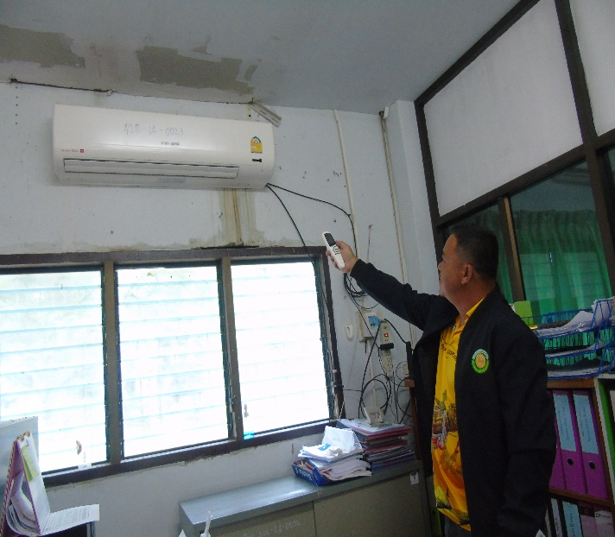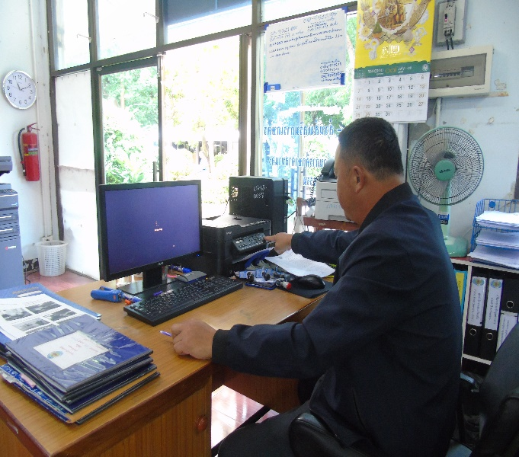**x**

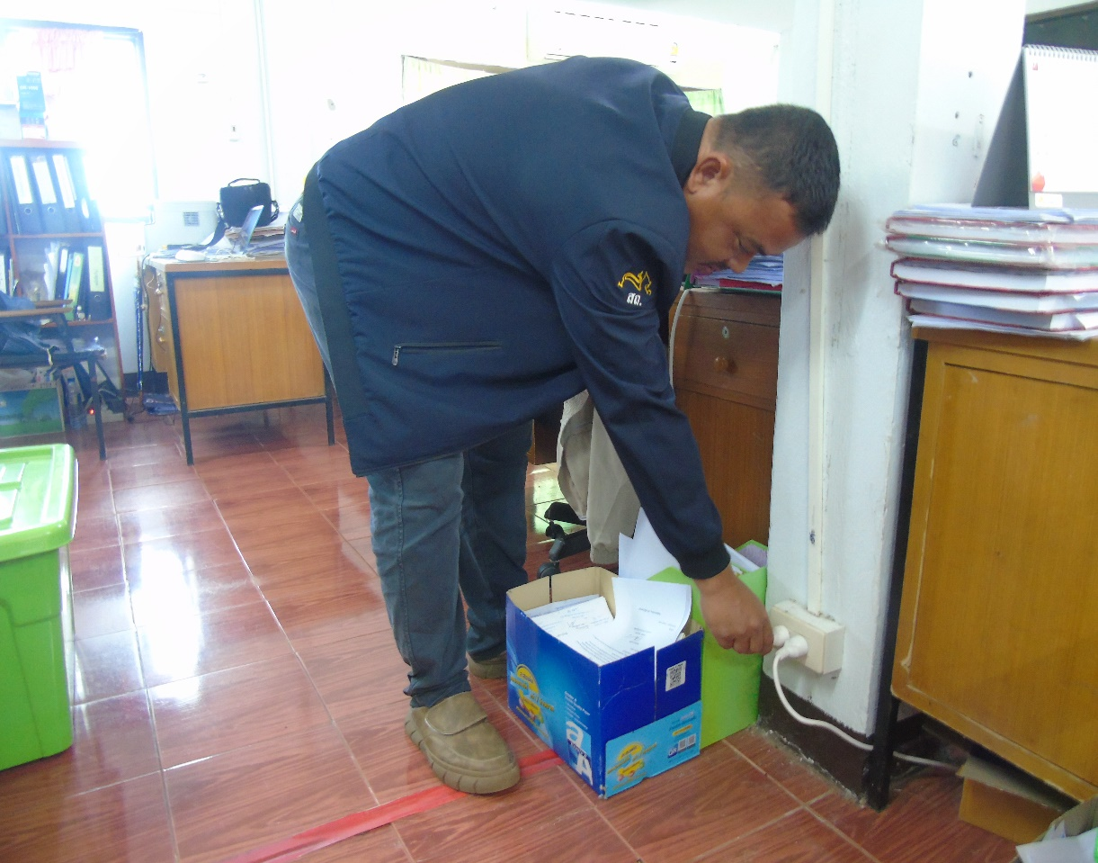

1. **กิจกรรมการตรวจสอบและการใช้เครื่องไฟฟ้า/เครื่องจักรกล ยานพาหนะ ในสำนักงาน**

